Федеральное государственное образовательное учреждение высшего профессионального образования «Национальный исследовательский университет «МЭИ»

Кафедра прикладной математики

Отчет о проделанной работе по курсу

«Экспертные системы»

Лабораторная работа №1

«Разработка онтологии простудных заболеваний в системе proteje»

Выполнил студент А-05-18 Крылов К.С.

Москва 2021 г.

Предметная область онтологии - острые респираторно-вирусные заболевания. Она может применяться в домашних условиях для определения болезни по симптомам, узнать её осложнения и серьезность.

Термины:

* «SARS» - ОРВИ – острое респираторное вирусное заболевание.
* Symptom - симптом
* Fever – повышенная температура, лихорадка
* Headache – головная боль
* Diarrhea – диарея
* Joint pain – суставная боль
* Muscle pain – мышечная боль
* Cough– кашель
* Sore throat – боль в горле
* Smell loss – потеря обоняния
* Fatigue – усталость
* Appetite loss – потеря аппетита
* Confusion – спутанность сознания
* Coryza – насморк
* Chest pain – боль в груди
* Vomiting – рвота
* Chest pressure – давление в груди
* Muscoza inflammation – воспаление слизистых (ротовая полость, носоглотка)
* Tonsil enlargement – увеличение миндалин
* Conjunctivitis – коньюктивит, воспаление слизистой глаз
* Shortness of breath – одышка

Основной класс – ОРВИ. Экземпляр ОРВИ – конкретное заболевание, например грипп, имеющий свойства и отношения, поэтому он не является подклассом ОРВИ.

Второй важный класс – симптом (пример - кашель). Симптомы могут быть характерны для заболевания и являются подклассами класса симптом.

Определение классов:

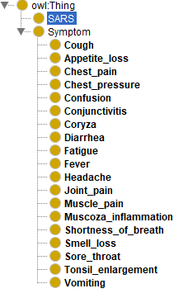

Для каждого из симптомов существуют некоторые описательные характеристики, которые и будут представлены в свойствах классов.

Свойства классов:

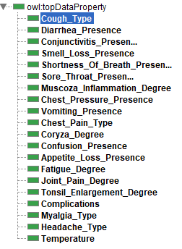

Определим 2 зависимости – сопровождается (болезнь сопровождается симптомами) и вызван (симптомы и осложнения вызваны заболеваниями).

Зависимости:

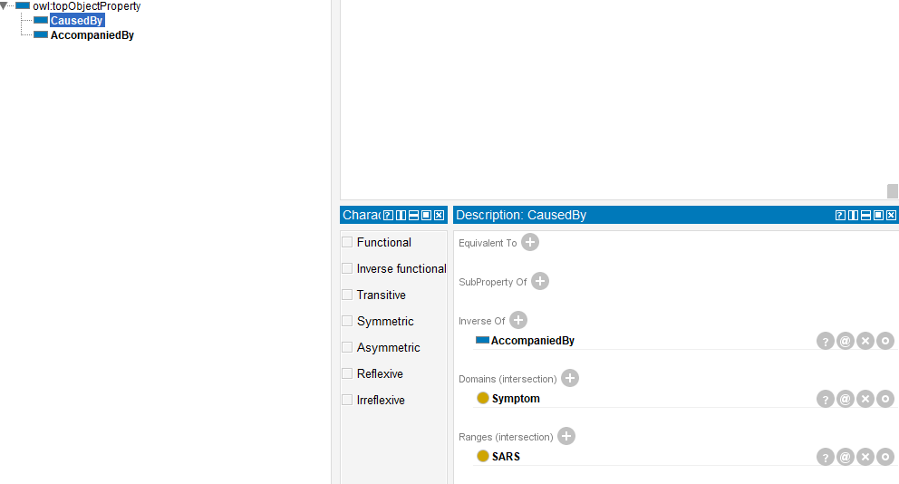 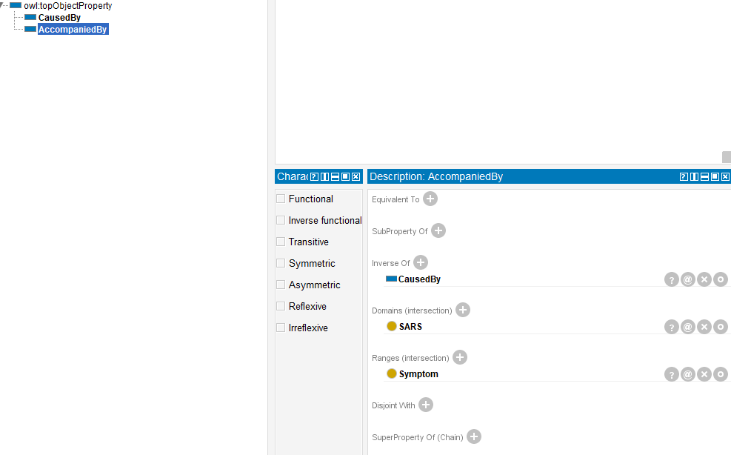

Добавим самые распространенные ОРВИ в качестве экземпляров, определим их свойства.

Экземпляры:

* «[SARS-CoV](https://ru.wikipedia.org/w/index.php?title=SARS-CoV&redirect=no)» - Тяжёлый острый респираторный синдром
* «MERS» - Ближневосточный респираторный синдром
* «COVID-19» - Коронавирусная инфекция 2019
* «Adenovirus infection» - Аденовирусная инфекция
* «Parainfluenza» - Парагрипп
* «Orthopneumovirus infection» - Респираторно-синцитиальная инфекция
* «Metapneumovirus infection» - Метапневмовирусная инфекция
* «Enterovirus infection» - Энтеровирусная инфекция
* «Rotavirus infection» - Ротавирусная инфекция
* «Influenza» - Грипп
* «Bocavirus infection» - Бокавирусная инфекция

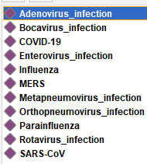

Попробуем найти все возможные симптомы РВИ:

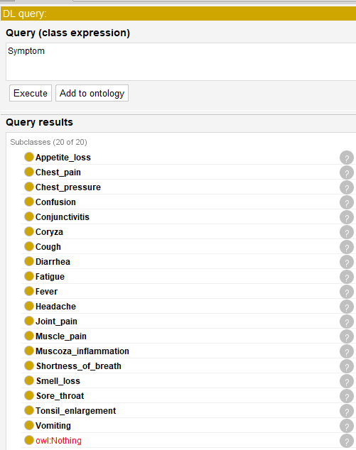

Определим забоблевания, для которых характерен кашель и повышенная температура: 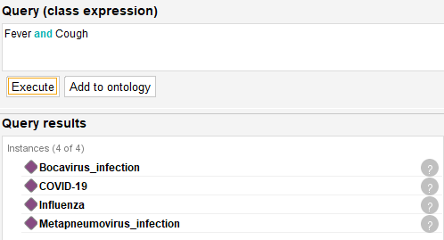

Добавим в список симптомов рвоту – получим пустой ответ: 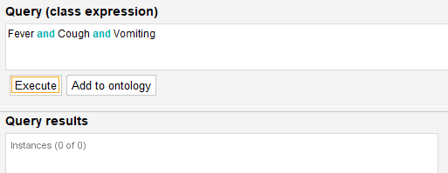

Заключение:

Мы реализовали антологию острых вирусных респираторных заболеваний с возможностью поиска. Она позволяет понять заболевание по имеющимся симптомам или найти список заболеваний для который свойственен какой-либо симптом.

Список литературы:

[1] https://protege.stanford.edu/

[2] Pathophysiology of Clinical Symptoms in Acute Viral Respiratory Tract Infections E. Kuchar, K. Mis´kiewicz, Aneta Nitsch-Osuch, and L. Szenborn. Advs Exp. Medicine, Biology - Neuroscience and Respiration (2015) 12: 25–38

DOI 10.1007/5584_2015_110

[3] Diagnostic Microbiology of the Immunocompromised Host 2e Edited by Randall T. Hayden, Donna M. Wolk, Karen C. Carroll, and Yi-Wei Tang © 2016 American Society for Microbiology, Washington, DC

DOI:10.1128/microbiolspec.DMIH2-0028-2016